Э
кологический проект

д
ля детей старшего дошкольного возраста

на тему

«Подарок Земле»

Авторы:
Яровенко Наталья Сергеевна-

воспитатель МБДОУ № 30

ст.Ленинградской

Паспорт проекта:

Название проекта: «Подарок Земле»
Авторы: Яровенко Наталья Сергеевна,
- воспитатель МБДОУ № 30
мо Ленинградский район Краснодарского края.
Тип проекта: экологический, социально-значимый
Продолжительность: долгосрочный (долгосрочный с 24 января по 15 мая 2017 г. )
Социальный партнер проекта: ООО « Чистая станица»,
ст. Ленинградская
Участники проекта: воспитанники старшей и подготовительной групп МБДОУ МО Д/с № 30, педагоги, родители воспитанников, музыкальный руководитель, сотрудники ООО « Чистая станица», ст. Ленинградская

Социальная значимость проекта: заключается в том, что экологическое воспитание и образование дошкольников – настоящая проблема времени: только экологическое мировоззрение, экологическая культура ныне живущих людей могут вывести планету и человечество из того катастрофического состояния, в котором они прибывают сейчас. Ребенок приходит в мир добрым, ласковым, любящим и веселым. Он познает все с великим удовольствием. Именно в дошкольном возрасте усвоение основ экологических знаний наиболее продуктивно, так как малыш воспринимает природу очень эмоционально, как нечто живое.

Цель проекта: формирование основ экологической культуры детей старшего дошкольного и младшего школьного возраста

Задачи: поздравить нашу планету, выполнив посильные «добрые дела»; проявить творчество, фантазию; помочь детям раскрыть личное отношение к проблеме, проявить индивидуальность; обсудить с детьми отношения «Человек - Земля»; способствовать развитию у детей интереса к природе родного края, двора; видеть красоту окружающего их мира; способствовать развитию потребности принимать личное участие в сохранности окружающей среды.

Проблема: загрязнение окружающей среды мусором и бытовыми отходами ведет к нарушению экологического равновесия всей планеты.
Актуальность: чем лучше живет человек, тем больше мусора на планете! Мы привыкли к легким и удобным одноразовым упаковкам. Нашествие одноразовой тары превратилось в настоящее мусорное бедствие для России. Маленькая кучка мусора кажется незначительной, но, соединяясь с другими - становится стихийным бедствием. Дело не только в том, что мусор выглядит не эстетично, он в прямом смысле слова, отравляет нашу жизнь, люди чаще болеют.
Ежедневно во время прогулки дошкольники принимали участие в уборке территории своего участка и каждый раз у них возникают вопросы: откуда берется столько мусора? Так как дети пришли к выводу ,что мусор Земле не к лицу, мы решили реализовать в нашей группе проект «Подарок Земле» и из бросового материала (одноразовая посуда, разные виды упаковок) изготовить малые архитектурные формы и ими украсить нашу площадку, а значит сделать Земле подарок.
1-й этап: подготовительный

Беседы: «Помогите природе», «Мусору – нет!». Воспитатель выносит проблему на обсуждение детям, рассказывает о путях реализации проекта. Сбор литературных источников, изучение опыта других образовательных учреждений, составление теоретической концепции.
Составление плана работы по реализации проекта «Подарок Земле» в рамках социального партнерства с ООО « Чистая станица», ст. Ленинградская
Создание творческой группы в помощи реализации проекта: родители, дети, сотрудники детского сада, сотрудники управляющей компании Систематизация и оформление дидактических материалов в соответствии с планом проекта.
Создание слайд – программы «Здесь были люди», «Жалобная книга природы».
Разработка консультаций и газет для родителей «Прикоснись к природе сердцем», «Зачем нужно детям знать, что такое экология».
Изучение территории МБДОУ и придомовых территориях домов вблизи с детским садом.
Анкетирование детей и родителей «Окружающая среда. Умеем ли её беречь?».
Приобретение необходимого материала и оборудования для реализации проекта.

2-й этап: практический

Показ фильма «Здесь были люди…»
Беседа с детьми на тему: «Воскресный отдых в лесу, на реке».
Оформление фотогазет:
«Загрязнения нашего края. Что мы знаем о природе и ее охране».
«Здесь были люди», «Жалобная книга природы».
Зеленый патруль «Чистый участок детского сада».
Решение проблемной ситуации «Мусор – это хорошо или плохо?» Экологическая акция «Мой чистый двор», «Украсим землю цветами» (с участием ООО « Чистая станица», ст. Ленинградская)
Изготовление плакатов «Детям — чистую планету».
Изготовление коллажей: «Здоровая планета», «Планета заболела». «Правила поведения в природе»
Составление и изготовление лозунгов:
«Мусор - в урны!»
«Не губите Природу!» «Мусор земле не к лицу!»
Творческая мастерская:
- «Кораблик» (изделие из пластиковой бутылки).
- «Волшебный декупаж» (из ненужных баночек делаем нужные вещи, карандашницы, вазочки, конфетницы).
- Браслет для девочки из пластиковой бутылки.
- «Цветы для мамы» (изделие из пластиковой бутылки).
- Изготовление панно из одноразовых ложек, стаканов, тарелок.
- Конструирование из спичечных коробочек «Светофор».
- Аппликация из атласных ленточек на одноразовой тарелочке «Подарочек для любимой мамочки».
- Изготовление коллажа из конфетных фантиков «Вместо мусора цветы».
- «Рисуем песком».
- «Кукла-оберег» (поделки из бросового материала).
Придумай и нарисуй или сделай своими руками «Экознак».
Экологическая сказка «Мастерская лесовика».
Открытие галереи «Мусорный вернисаж»
Выставка поделок из бросового материала «Подари предмету вторую жизнь».
Опытно-экспериментальная деятельность:
«Рассортируем мусор»,
«Как переработать мусор»,
«Изготовление новой бумаги»,
«Если закопать в землю мусор, что произойдет?»
Итоговое занятие «Спасём планету от мусора».

3-й этап: итоговый

Презентация проекта: выставка малых архитектурных форм из разных видов упаковок.
Ожидаемые результаты:
- Осознание детьми и взрослыми значимости охраны природы, экологически целесообразного поведения в окружающей среде, не засорять ее.
- Успешной работе по реализации проекта способствовало тесное сотрудничество педагогов с родителями воспитанников и сотрудниками ООО « Чистая станица», ст. Ленинградская по следующим направлениям:
- Экологическое просвещение.
Информация по темам «Зависимость здоровья детей от состояния окружающей среды», «Правила поведения в экстремальных условиях»;
- Совместная деятельность с детьми: участие в походах, экскурсиях, экологических акциях, субботниках, деловых играх;
- Работа в творческой мастерской (изготовление игрушек и музыкальных инструментов из бросового материала);
- Агитационная работа: помощь в оформлении фотогазет «Здесь были люди», «Жалобная книга природы».
Дальнейшее развитие проекта:
- создание на территории ДОО и прилегающей территории экологически благоприятной среды;
- совершенствование уровня профессионального мастерства педагогов по теме проекта;
- участие 100% детей и сотрудников ДОО в работе по созданию чистой экологической зоны на территории ДОО.
- привлечение к благоустройству и озеленению территории родителей и социальных партнеров.

Продукты проекта «Подарок Земле»
- Экологический праздник «Земля-наш общий дом»;
- Акция «Мой чистый двор» с участием ООО « Чистая станица», ст. Ленинградская
- Выставка малых архитектурных форм на территории ДОО и на придомовых территориях домов вблизи с ДОО из бросового материала

Выставка малых архитектурных форм

Акция «Украсим Землю цветами»

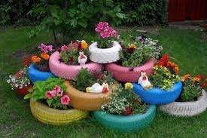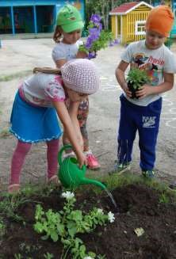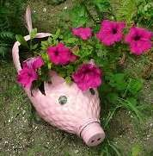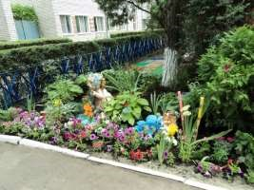

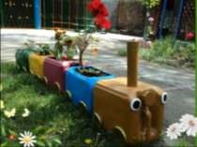
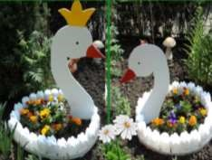
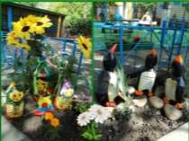
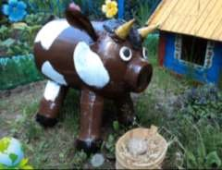
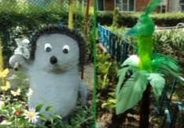
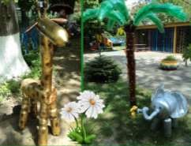
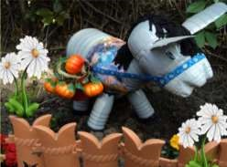
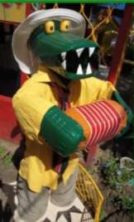
Экологический праздник «Земля-наш общий дом»

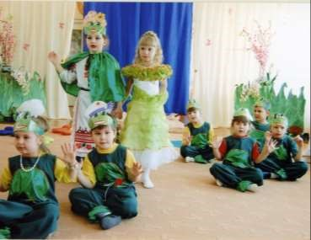

Используемая литература:

- Э. К. Гульянц «Что можно сделать из природного материала»- М., «Просвещение», 1984.
- Горькова Л. Г., Кочергина А. В. «Сценарии занятий по экологическому воспитанию дошкольников» - М., ВАКО, 2005.
- Интернет-ресурсы.
- «Как знакомить дошкольников с природой»: Пособие для воспитателей дет сада /Л. А. Каменева; Под ред. П. Г. Саморуковой. - М., «Просвещение», 1983
5.. «Концептуальные подходы к дошкольному экологическому воспитанию и образованию»/ Под ред. Дпн. Профессора Т. М. Носовой. - Самара: Изд-во СамГПУ, 2003.
- Мазурина А. Ф. «Наблюдения и труд в природе» - М., «Просвещение», 1976.
- Николаева С. Н. «Воспитание начал экологической культуры в дошкольном детстве» - М. : Новая школа, 1995.
- Филенко Ф. П. «Поделки из природного материала» - М., «Просвещение», 1976.
- Шишкина В. А. «Прогулки в природу» - М., «Просвещение», 2003.

